

學習單設計：吳伯玲
Ivy and the Lonely Raincloud
艾薇和孤單的小雨雲
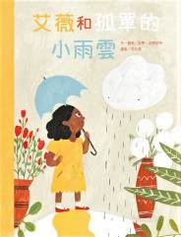
作、繪者╱凱蒂‧哈爾尼特 譯者╱李貞慧

一分鐘讀故事
太陽出來了，所以雲都不見了。每個人都喜歡陽光，小雨雲覺得好孤單。
小雨雲沒有朋友，所以他到處找朋友……如果能找到喜歡下雨的人該有多好！但是，公園裡的孩子不喜歡他，正在辦婚禮的新娘子也不喜歡他。
當小雨雲快要放棄時，他看到一個孤單不開心的小女孩……
他跟著她去市場、搭地鐵、回家，她都一直很不開心——澆花時生氣，整理花兒時也生氣，即使她原本看起來開心，最後她還是生氣了。
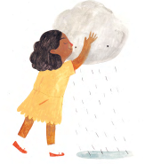
後來，他跟著她回到花店，趁她睡覺時，小雨雲幫小女孩花店裡垂頭喪氣的花全都澆了水，隔天早上，花草們全都變得生意盎然。
小女孩和小雨雲變成了好朋友，一起開心的照顧花店。

延伸活動
活動一：閱讀小達人
請小朋友看完繪本故事後，試著回答下面問題：

- 為什麼小雨雲很傷心呢？
- 有沒有人跟小雨雲說話，或是陪小雨雲玩耍呢？
- 小雨雲去了哪些地方找朋友呢？他有順利找到朋友嗎？
- 就在他快要放棄的時候，他看見了什麼？
- 小雨雲跟隨小女孩經過哪些地方？ 
- 為什麼小雨雲開始懷疑小女孩根本不想要朋友呢？
- 小雨雲看到小女孩做了什麼哪些事？並且為她感到難過。
- 心裡有了一個小小想法的小雨雲做了哪些事呢？
- 隔天早晨，小女孩看見眼前的一切，她有什麼反應呢？
(可複選)
□不敢相信。
□非常驚訝。
□非常生氣。
□請小雨雲離開花店。
□非常開心
10. 從此以後，快樂的小雨雲和小女孩一起做什麼事呢？
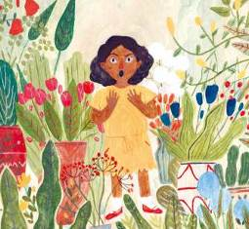

活動二：雲朵小百科
不同形狀的雲朵，不僅會使天空更有變化，還可以反映出不同的天氣型態。小朋友，你對這繪本中談及的「小雨雲」認識有多少呢？一起來認識並畫出你喜歡的雲朵。
雲的種類：
基本來說，雲有三種型態，看起來像是一團團棉花放在一起的積狀雲、一整片堆疊在一起的層狀雲，和看起來像羽毛般一絲一絲的卷狀雲。
根據雲所在的高度可以分成高雲族、中雲族、低雲族三種。高雲族是卷雲的家，像是卷雲、卷層雲及卷積雲都住在那裡，他們的家大約在6000公尺以上的天空；樓下的中雲族則住著高積雲、高層雲和雨層雲，大約住在2000~6000公尺的天空中。

資料來源：天空的魔術師—千變萬化的雲朵
https://pweb.cwb.gov.tw/PopularScience/index.php/kids/2016-09-27-06-32-33/134-2016-10-21-03-23-53

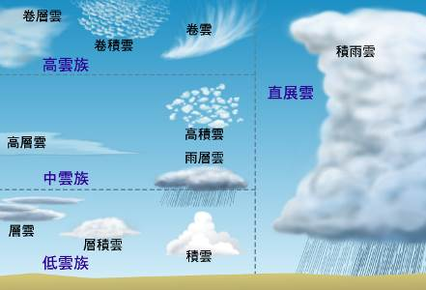雲的種類與分布

我喜歡的雲

活動三：孤單的感覺
小朋友，你有過「孤單」的感覺嗎？你如何形容當下的感覺呢？通常你會如何排解這種感覺？在下面圖框記錄你的心得。

當我 時，覺得孤單。

因為：

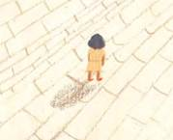

活動四：如何排解不開心的情緒
小朋友，想一想，當你遇到不開心的情緒時，你會怎麼讓自己不再不開心呢？在下面圖框記錄你的好辦法。


我會：＿＿＿＿＿＿＿＿＿＿＿＿＿＿＿＿＿＿＿＿＿＿＿＿＿＿＿＿。

我會：＿＿＿＿＿＿＿＿＿＿＿＿＿＿＿＿＿＿＿＿＿＿＿＿＿＿＿＿。

活動五：談論「孤單」的繪本有……
小朋友，說說看你記憶中，有哪些童話或是繪本故事與「孤單」有關？書名分別是什麼？你最喜歡哪一本呢？原因是什麼？

以下書封供參考：
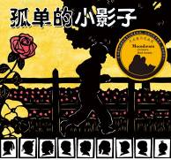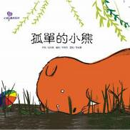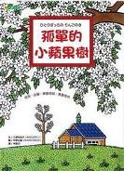
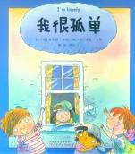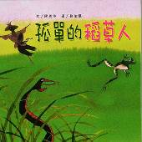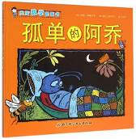
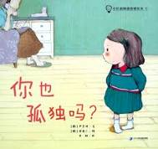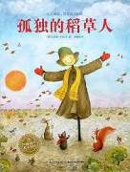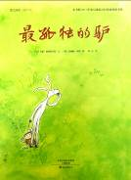
我聽過關於「孤單/孤獨」的故事有： ＿＿＿＿＿＿＿＿＿＿＿＿＿
它內容是說＿＿＿＿＿＿＿＿＿＿＿＿＿＿＿＿＿＿＿＿＿＿＿＿＿
＿＿＿＿＿＿＿＿＿＿＿＿＿＿＿＿＿＿＿＿＿＿＿＿＿＿＿＿＿＿
這喜歡這故事是因為＿＿＿＿＿＿＿＿＿＿＿＿＿＿＿＿＿＿＿＿＿
＿＿＿＿＿＿＿＿＿＿＿＿＿＿＿＿＿＿＿＿＿＿＿＿＿＿＿＿＿＿
＿＿＿＿＿＿＿＿＿＿＿＿＿＿＿＿＿＿＿＿＿＿＿＿＿＿＿＿＿＿
活動六：創意招牌設計
小朋友，你知道小女孩家裡是開什麼商店呢？你是從哪裡得知或判斷的？如果你也開一家相同的店，你會如何設計招牌和內部擺設呢？
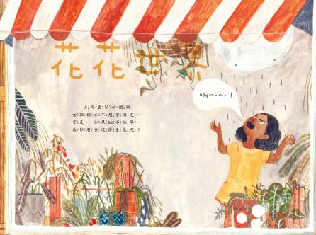

以下網路圖照供參考：

我設計的花店招牌

活動七：與朋友的美好回憶
故事中的小雨雲和小女孩變成好朋友後，一起開心栽植美麗的花朵。
小朋友，說說或畫出你和好朋友最常一起共度的快樂時光。

我和好朋友最常去 ＿＿＿＿＿＿＿＿＿＿。

我們一起 ＿＿＿＿＿＿＿＿＿＿＿＿＿＿。

活動八：花朵拼貼畫
每朵花的花瓣、葉子與種子的顏色、形狀與大小都不相同，花卉除了可以觀賞，有的可以拿來食用或粹取香精，也可製作標本或用來創作！小朋友，請你設計一幅由花朵所組成的拼貼畫。
作品參考：
